**学院在全省高职院校学生技能创新作品交流赛中喜获佳绩**

2016年4月16日，由黑龙江省教育厅主办、黑龙江农业工程职业学院承办的2016年黑龙江省高职院校学生技能创新作品交流赛在黑龙江农业工程职业学院体育馆开幕，教育厅高教处领导王跃然参加开幕式，此次比赛历时2天，学院参赛的38项作品全部获奖。

本次比赛的目的是教育厅为了落实《黑龙江省政府关于促进大学生创新创业若干意见》精神，充分展现我省高职院校技术技能人才培养成果，展示高职院校学生在“中国制造2025、互联网+和大众创业、万众创新”的背景下的创意思维和职业技能，弘扬“劳动光荣、技能宝贵、创造伟大”的时代风尚，提高学生创新创造能力和高等职业教育服务社会经济发展能力，在全国职业教育活动周期间安排的比赛。

本次比赛全省共计24所高职院校参加，均是结合专业技能实施创新创业的作品，初次申报到主办方的作品高达1000项，经过初选后，每校限定30项作品，最终参加决赛的作品及技能展演共计500项，内容涵盖绿色食品新工艺、农业新品种、机电新产品、特色民俗、传统书法绘画、专业技能展演等多品类赛项。

学院领导高度重视此次比赛，教学副院长李洪亮亲自组织教务处、食品工程分院、师范教育分院、计算机与艺术传媒分院及创业教育中心等几个相关部门召开任务布置会，创业教育中心负责本次大赛的组织协调工作。从接到通知到举办大赛共计2周的时间，在时间紧、任务重的情况下，相关分院积极组织学生参与，共计推荐决赛作品32项和6项技能展演项目，最终获得**一等奖作品17项，获奖比率为44.74%，二等奖12项，获奖比率为31.58%、三等奖9项，获奖比率为23.68%，**在整体参赛的院校中总体获奖名列前茅，充分展示了学院学生技能创新能力，同时也彰显了学院的办学实力和优秀的教育教学水平。**获奖名单见附表：**

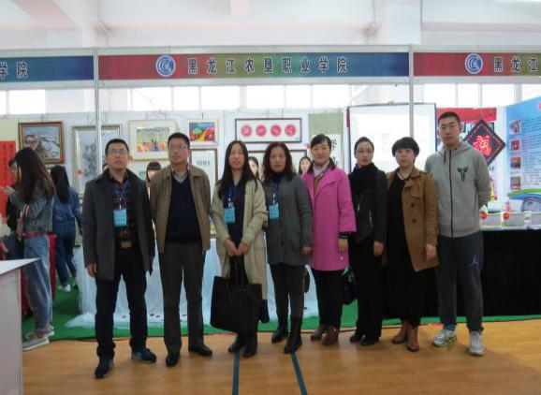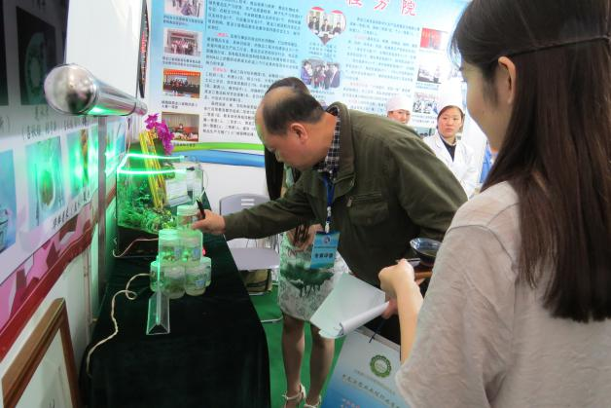

各分院领导与教师赛前合影 专家评审微景观现场

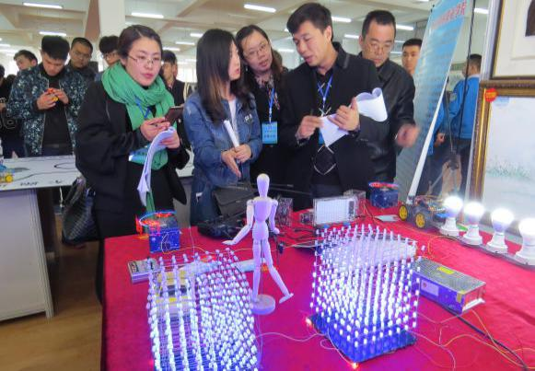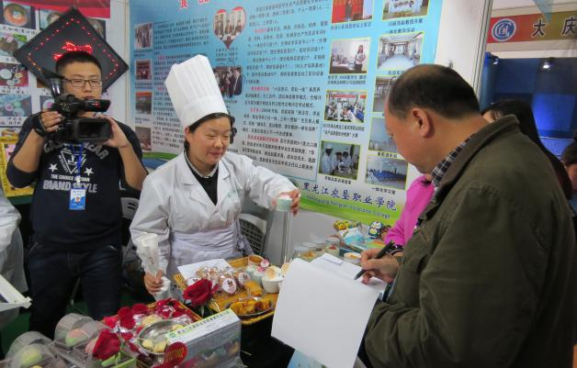

专家评审电子展品现场 食品工艺作品评审

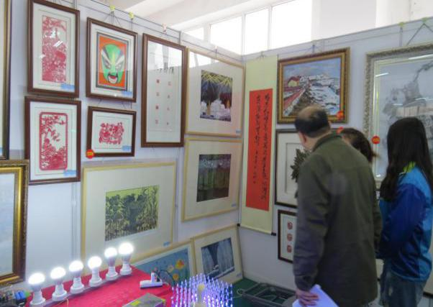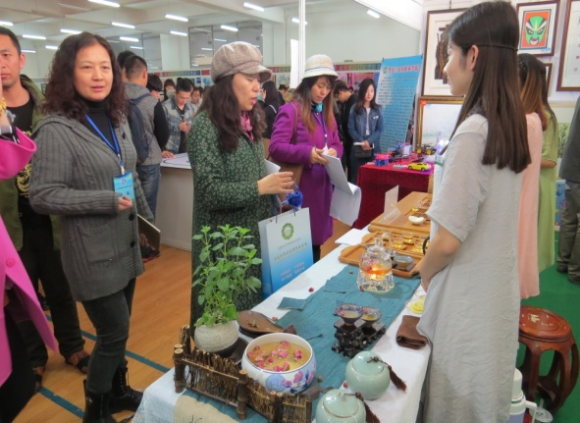

学生为专家解读书画作品 技能展演评选现场

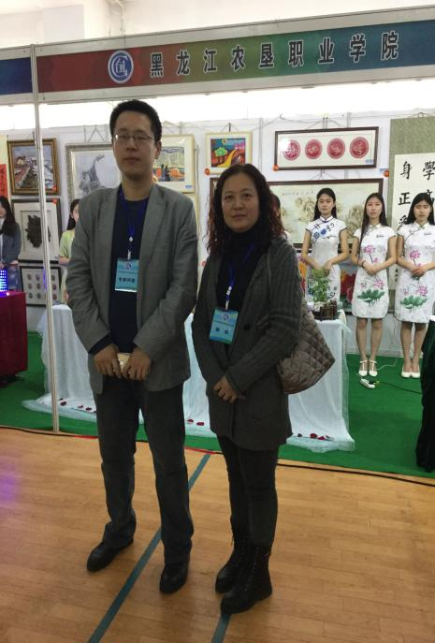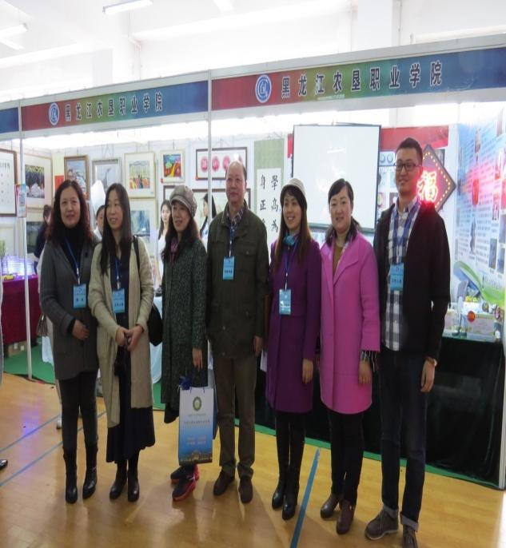

教育厅领导在我院展位前视察留影

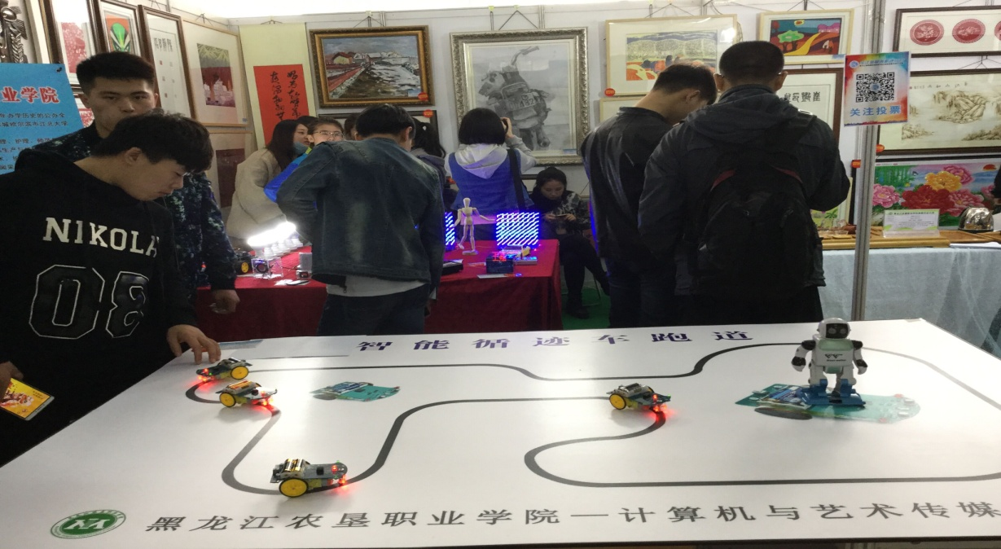

技能展演评选现场

**学院具体获奖作品名单如下：**

|  |  |  |  |  |  |
| --- | --- | --- | --- | --- | --- |
| 作品编号 | 参赛作品 | 作者姓名 | 指导教师 | 所属分院 | 奖项 |
| 12727001 | 创意无土栽培与植物微景观 | 王贺、牛家俊、张金环、解心雨、栾枫蕾、李宣曌 | 王冰、  庞丽丽 | 食品工程分院 | 一等奖 |
| 12727002 | 玫瑰鲜花饼 | 陈静、鲁敏、严倩、李慧 | 曲彤旭 | 食品工程分院 | 一等奖 |
| 12727004 | 洛神红菇娘葡萄酒 | 温振鑫、吴迪、何姗姗 | 于飞 | 食品工程分院 | 一等奖 |
| 12727010 | 传统烙画  《江山如画》 | 金艳霞 | 徐颖 | 创业教育中心 | 一等奖 |
| 12727011 | 手工贴钻画  《满堂红》 | 薛丽影 | 戈娇 | 创业教育中心 | 一等奖 |
| 12727013 | 《凉秋》版画 | 张欣 | 杨晓英 | 师范教育分院 | 一等奖 |
| 12727014 | 《雪声》版画 | 车畅 | 杨晓英 | 师范教育分院 | 一等奖 |
| 12727016 | 《二龙戏珠》剪纸 | 张天菊 | 舒琳 | 师范教育分院 | 一等奖 |
| 12727017 | 《金秋》线绳画 | 周广涵 | 舒琳 | 师范教育分院 | 一等奖 |
| 12727022 | 《雄狮》浮雕 | 周晓明 | 姚冰 | 师范教育分院 | 一等奖 |
| 12727027 | 智能巡迹车 | 高云庆、马小玉 | 王树元 | 计算机与艺术传媒分院 | 一等奖 |
| 12727028 | 数字旋转字幕 | 张强、李雪冬、王鑫 | 王树元 | 计算机与艺术传媒分院 | 一等奖 |
| 12727029 | 水晶音响 | 马小玉、李楠、高云庆 | 王树元 | 计算机与艺术传媒分院 | 一等奖 |
| 12727030 | 行走机器人 | 亓立爽、钱宝贵、王思雨 | 王树元 | 计算机与艺术传媒分院 | 一等奖 |
| 12727031 | 遥控直升飞机 | 王嘉兴、王子蕴 | 王树元 | 计算机与艺术传媒分院 | 一等奖 |
| 12727032 | 小型智能巡逻车 | 赵桂杨、林海松、张熙平、马志坤 | 王树元 | 计算机与艺术传媒分院 | 一等奖 |
| 12727f07 | 脱毒草莓组织培养 | 余海英、王思雨 | 于永梅 | 食品工程分院 | 一等奖 |
| 12727003 | 牛肉干 | 孙畅泽、潘欣、李晶 | 许子刚 | 食品工程分院 | 二等奖 |
| 12727005 | 花式布丁 | 吕秋梅、佟建新、张宇新 | 王微 | 食品工程分院 | 二等奖 |
| 12727012 | 子弹壳创意工艺品《时光》 | 田丽春 | 张馨元 | 创业教育中心 | 二等奖 |
| 12727018 | 《沙滩》立体纸雕 | 张成宇 | 舒琳 | 师范教育分院 | 二等奖 |
| 12727020 | 《书为心画》  篆刻作品 | 崔艳 | 方文举 | 师范教育分院 | 二等奖 |
| 12727021 | 《学高为师》  书法作品 | 赵琳 | 方文举 | 师范教育分院 | 二等奖 |
| 12727023 | 《祥》浮雕 | 车舒 | 姚冰 | 师范教育分院 | 二等奖 |
| 12727024 | 《河塘》油画 | 杨铭 | 周朝元 | 师范教育分院 | 二等奖 |
| 12727025 | 《老家》油画 | 李思琦 | 周朝元 | 师范教育分院 | 二等奖 |
| 12727f05 | 创意蛋糕 | 李方雪、张洪雷、杜萌萌、曲宇航 | 姚微 | 食品工程分院 | 二等奖 |
| 12727f06 | 和果子甜点 | 于宝莹、郭爽、单嫒 | 孙盟璐 | 食品工程分院 | 二等奖 |
| 12727f08 | 浪漫音乐红茶 | 刘畅、杨颖、胡素梅 | 张甦 | 食品工程分院 | 二等奖 |
| 12727007 | 华鲜酱菜 | 庄冰、由美艳、高井岩 | 孙彦 | 食品工程分院 | 三等奖 |
| 12727008 | 土豆爱艺术 | 杨继婕、王宇翔、田传丽 | 孙洁心 | 食品工程分院 | 三等奖 |
| 12727009 | 黑椒翅根 | 孙志鑫、张宏 | 吴槟 | 食品工程分院 | 三等奖 |
| 12727015 | 《梅兰竹菊》剪纸 | 杨晓雪 | 舒琳 | 师范教育分院 | 三等奖 |
| 12727019 | 《旋转木马》  海绵纸画 | 范丽爽 | 舒琳 | 师范教育分院 | 三等奖 |
| 12727026 | 素描静物 | 刘凤至 | 李辰光 | 计算机与艺术传媒分院 | 三等奖 |
| 12727f01  12727f02  12727f03 | 花式咖啡 | 刘娜、崔心语、吕卓 | 宋菲 | 食品工程分院 | 三等奖 |
| 12727f04 | 创意环保手工艺品《吉特达木人》 | 杨伟君 | 张馨元 | 创业教育中心 | 三等奖 |
| 12727006 | 双皮奶 | 徐琳、韩磊 | 刘楠 | 食品工程分院 | 三等奖 |